Blanca Lili Galindo.

PARRAFO 2 La casa de la pradera era muy bonita y etc etc etc La casa de la pradera era muy bonita y etc etc etc La casa de la pradera era muy bonita y etc etc etc La casa de la pradera era muy bonita y etc etc etc La casa de la pradera era muy bonita y etc etc etc La casa de la pradera era muy bonita y etc etc etc La casa de la pradera era muy bonita y etc etc etc

PÁRRAFO3 La casa de la pradera era muy bonita y etc etc etc La casa de la pradera era muy bonita y etc etc etc La casa de la pradera era muy bonita y etc etc etc La casa de la pradera era muy bonita y etc etc etc La casa de la pradera

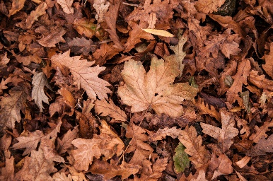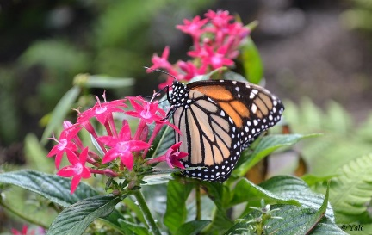

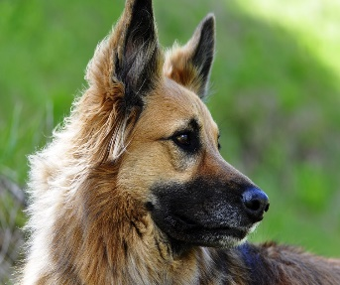

[Esta foto](https://eperros.com/descubren-las-razas-de-perros-mas-amigables-05082017/) de Autor desconocido está bajo licencia [CC BY-SA](https://creativecommons.org/licenses/by-sa/3.0/)

PÁRRAFO 4 La casa de la pradera era muy bonita y etc etc etc La casa de la pradera era muy bonita y etc etc etc La casa de la pradera era muy bonita y etc etc etc La casa de la pradera era muy bonita y etc etc etc

PÁRRAFO 5 La casa de la pradera era muy bonita y etc etc etc La casa de la pradera era muy bonita y etc etc etc La casa de la pradera era muy bonita y etc etc etc La casa de la pradera era muy bonita y etc etc etc La casa de la pradera era muy bonita y etc etc etc

PARRAFO1 y etc etc etc La casa de la pradera era muy bonita y etc etc etc La casa de la pradera era muy bonita y etc etc etc La casa de la pradera era muy bonita y etc etc etc